Краткосрочный план № 24
Предмет |  | Физическая культура 2 класс
Ф.И.О. учителя |  | Шахманова З.Т.
Урок № 24 Тема урока: |  | Работа в парах и в группах
Цели обучения |  | 2.3.5.5. Начинать понимать о возможности участия в  физической деятельности в контексте «дом-школа»
Порядок действий | Ресурсы
Изучи | 1.Разминка  https://youtu.be/Ksli61pE2SI  2.Изучи  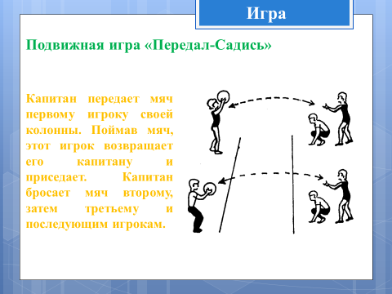  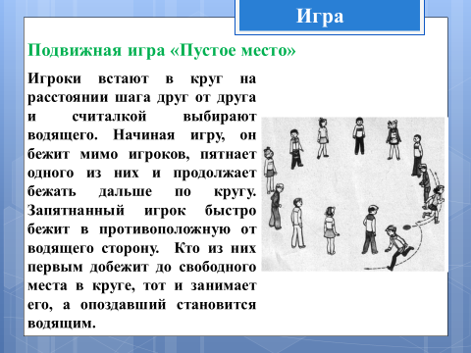
Рефлексия | 